



Річний звіт
НАУКОВОЇ БІБЛІОТЕКИ
НАЦІОНАЛЬНОГО УНІВЕРСИТЕТУ «ОДЕСЬКА ЮРИДИЧНА АКАДЕМІЯ»
за 2022 рік

Наукова бібліотека Національного університету «Одеська юридична академія», яка виступає інтегративним інформаційним простором, що активно реалізує свою діяльність в межах функціонування провідного закладу вищої освіти – Національного університету «Одеська юридична академія» – в умовах дії воєнного стану у 2022 році ні на день не припиняла своєї діяльності і максимально повно здійснювала супровід навчального, наукового та просвітницького процесів Університету. За дієвої підтримки керівництва НУ «ОЮА» і особисто президента Університету, академіка С. В. Ківалова бібліотека продовжувала свою активну діяльність, як у фізичному, так і у віртуальному просторі, сповнюючи університетське життя патріотичним духом, вірою у перемогу і потужним інтелектуальним потенціалом.
Багаторічний професійний досвід фахівців бібліотеки сприяв реалізації багатьох напрямків діяльності: створення, використання та збереження бібліотечної колекції; формування електронної бібліотеки; забезпечення доступу до наукометричних баз даних; розвитку інформетричних практик та новітніх сервісів; підвищення компетенцій та фахової підготовки бібліотечних працівників; тісній співпраці в науково-освітній діяльяності з професорсько-викладацьким складом Університету; розширенню комунікацій у вітчизняному та міжнародному бібліотечному просторі.
НБ НУ ОЮА у сучасних університетських реаліях продовжує виконувати важливу місію поєднання споживача інформації з наявним інформаційним контентом, який дає можливість сформувати знання, а також зберігання такого контенту, як у друкованому, так і цифровому форматі. Крім основних функцій наукова бібліотека НУ ОЮА все активніше залучається до процесу агрегації, аналітико-синтетичної обробки потоків нових форматів і видів інформації, що використовуються в управлінських, маркетингових процесах в Університеті. Особливої актуальності означений напрямок набуває в умовах потужного розвитку відкритого доступу, відкритої науки, відкритої освіти.
У звітному році продовжувала активно впроваджуватись у діяльність НБ НУ ОЮА політика академічної доброчесності в частині її популяризації, виявлення та попередження академічного плагіату, застосування окремих інструментів.
Окрему увагу було приділено активізації заходів щодо підвищення вебометричного рейтингу Університету та розвитку інформаційної культури користувачів бібліотечних послуг.

- БІБЛІОТЕЧНА КОЛЕКЦІЯ

Бібліотечний фонд НБ НУ ОЮА на кінець 2022 року становить 764 713 примірників документів.

За звітний період здійснювалось поточне, ретроспективне комплектування та рекомплектування фонду НБ НУ ОЮА з урахуванням тематико-типологічного, перспективного та річного плану роботи, а також з огляду на рекомендації Міністерства культури та інформаційної політики України щодо актуалізації бібліотечних фондів у зв’язку зі збройною агресією російської федерації проти України.
Надійшло документів – 1 318 (994 – НУ «ОЮА»; 355 – центри НУ «ОЮА».
Відбувалось достатньо велике за обсягом списання документів фонду.
Книжкове зібрання бібліотеки НУ «ОЮА» постійно поповнюється дарунками читачів та меценатів, цінителів книг. У 2022 році бібліотека з вдячністю прийняла в дар цінні видання від Громадської мережі «ОПОРА», Адвокатського об’єднання «Тарасюк і партнери», МВС України, Апарату Верховної Ради України, Інституту політичних і етнонаціональних досліджень ім. І. Ф. Кураса, Народного депутата України Д.О.Гуріна, вид-ва «Гельветика», викладачів НУ «ОЮА» : Ульянової Г.О., Мельник О.В., Аніщук Н.В., Трюхан О.А та ін, від студента Університету отримали в дарунок підбірку книг з мусульманської релігії та приватну бібліотеку професора НУ «ОЮА» Долежана В.В., подаровану донькою Долежан Н.В.
Всього за 2022 рік бібліотека отримала в дарунок 500 примірників на суму 62 442,00 грн.
Своєю чергою з подарункового фонду бібліотеки було передано 100 примірників видань Одеському слідчому ізолятору.
За 2022 рік з бібліотечного фонду вибуло 34 802 (33 420 – НУ «ОЮА»; 1 382 – центри НУ «ОЮА») примірників за актом списання.
Основний електронний фонд ресурсів віддаленого доступу складається з електронної бібліотеки власної генерації (електронний каталог АБІС Unilib; інституційний репозитарій eNUOLAIR (Electronic National University Odessa Law Academy Institutional Repository); офіційний сайт НБ НУ ОЮА; бази даних власної генерації (зокрема, створені на платформі OJS для архівів 9 фахових видань, засновником яких є НУ ОЮА з DOI 10.32837, що входять до Переліку наукових фахових видань України категорії «Б»), повнотекстова електронна бібліотека і онлайн-каталог мережевих Інтернет-ресурсів фахового спрямування) та зовнішніх електронних ресурсів (безоплатний доступ на період воєнного стану Scopus, Web of Science, EBSCO, Bentham Science; ScienceDirect; RapidILL; ProQuest; LexisNexis; Research4Life), електронні ресурси відкритого доступу (CambridgeCore; Research Track; SSRN; SAGE; Google Scholar).
Електронний каталог АБІС Unilib бібліотеки, який доступний як в локальній мережі, так і в мережі Інтернет (http://lib.onua.edu.ua/ ) нараховує понад 685 805 записів і активно використовується.

Репозитарій НУ «ОЮА» (http://dspace.onua.edu.ua/ ) виконує потужну акумуляційну та інтеграційну функції, допомагає максимальному представленню наукових здобутків Університету у Інтернет-просторі, індексуванню доробку науковців НУ «ОЮА» у наукометричних базах даних та дає можливість розширення кола міжнародних партнерів. На кінець 2022 року кількість публікацій у інституційному репозитарії складає понад 22 150.

- ОБСЛУГОВУВАННЯ КОРИСТУВАЧІВ

За 2022 рік у НБ НУ ОЮА обслуговано всіма структурними підрозділами 14 932, загальна кількість відвідувань НБ НУ «ОЮА» з урахуванням звернень до веб-ресурсів бібліотеки склала майже 719 738 (621 693 – звернення до веб-ресурсів).
За єдиним обліком число користувачів склало у 2022 р. 13 535.
Кількість віддалених авторизованих користувачів склала – 1 350.
Процес обслуговування читачів на абонементах повністю автоматизовано і проводиться за штрих-кодами з отриманням згоди на обробку персональних даних.
Із власного фонду у 2022 році було видано всього 221 869 примірників документів.

Високий користувацький попит на ресурси репозитарію eNUOLAIR (Electronic National University Odessa Law Academy Institutional Repository) http://dspace.onua.edu.ua/ доводить статистика звернень.

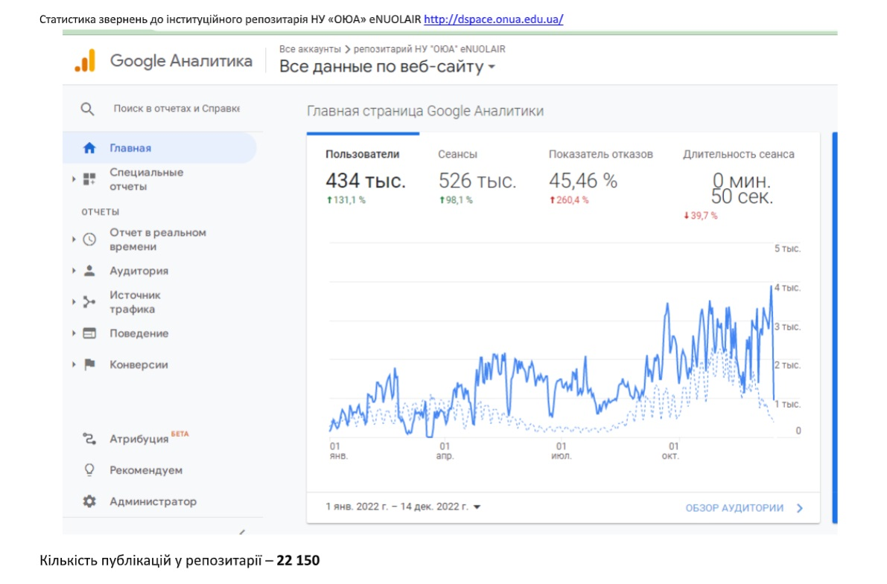
Користувачі бібліотечних послуг активно звертаються до електронного каталогу АБІС Unilib, а також журналів на платформі OJS, засновником яких є НУ ОЮА, про що говорять статистичні показники.
Активно використовуються інформаційні ресурси наукометричних баз, до яких відкрито доступ науковцям та здобувачам освіти НУ «ОЮА». Статистичні показники використання платформи Web of Science та Scopus за 2022 рік показують тенденцію до зростання.
Довідково-інформаційне обслуговування є вагомою складовою у роботі бібліотеки. За 2022 рік було заіндексовано за таблицями УДК 628 документів, а загальна кількість довідок склала 6 617 (в автоматизованому режимі – 2 772).

- ФОРМУВАННЯ ІНФОРМАЦІЙНОЇ КУЛЬТУРИ
Бібліотечними фахівцями у співпраці з викладачами Університету, протягом року були проведені заняття з курсу «Інформаційна культура» (38 акад. год.) практичного та теоретичного спрямування з наступних пропедевтичних дисциплін:
˗ «Формування інформаційної культури майбутнього правника з урахуванням її когнітивної, ціннісної, операційно-змістовної та комунікативної складових» (І рівень студенти І курсу);
˗ «Інструменти та рішення, які дозволяють прискорити процес дослідження та написання наукових робіт» (ІІ рівень – студенти магістратури);
˗ «Сучасний вчений: самопрезентація і науковий пошук. Академічна доброчесність» (ІІІ рівень - аспіранти).

- РОЗБУДОВА ПОЛІТИКИ АКАДЕМІЧНОЇ ДОБРОЧЕСНОСТІ. ІНФОРМАЦІЙНА ПІДТРИМКА ДОСЛІДНИЦЬКОЇ ТА ПУБЛІКАЦІЙНОЇ АКТИВНОСТІ НАУКОВЦЯ ТА ОСВІТНЬОГО ПРОЦЕСУ

На виконання вимог ст. 42 Закону України «Про освіту», Закону України «Про вищу освіту» та з урахуванням постанови Кабінету Міністрів України «Про затвердження Порядку скасування рішення про присудження ступеня вищої освіти та присвоєння відповідної кваліфікації» № 897 від 26.08.2021 р., з метою забезпечення якісного виконання кваліфікаційних, наукових робіт та дотримання принципів академічної доброчесності в Національному університеті «Одеська юридична академія», практичному застосуванню «Положення про забезпечення оригінальності наукових робіт і запобігання та виявлення академічного плагіату в НУ «ОЮА»», в межах підписання договору про співпрацю з ТОВ Unicheck, продовжується здійснення перевірок на виявлення текстових запозичень та надання відповідних звітів. За 2021 р. кількість перевірок склала більш ніж 1 650 (загальний обсяг сторінок – 28 301 сторінок).

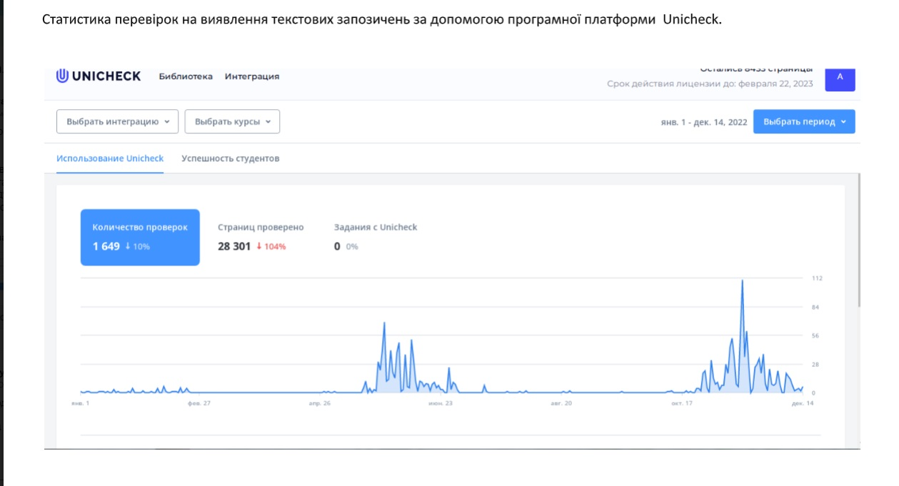

Інформетричний аналіз продовжував займати суттєве місце у діяльності НБ НУ ОЮА у поточному році :
- інформаційний моніторінг публікаційної активності науковців НУ «ОЮА», праці яких індексуються у Scopus, Web of Science (щомісяця);



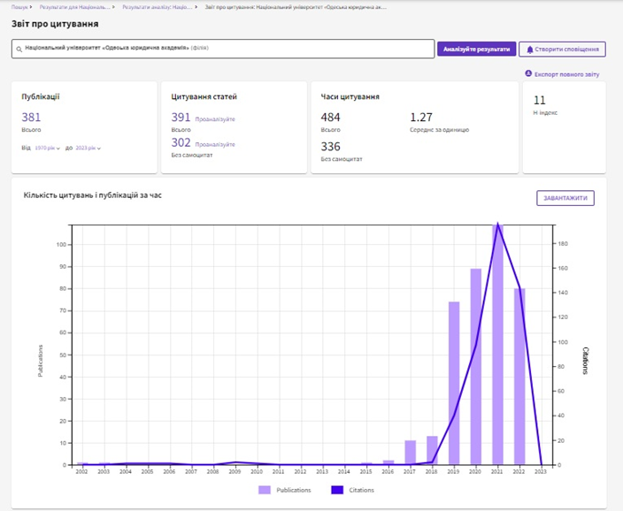

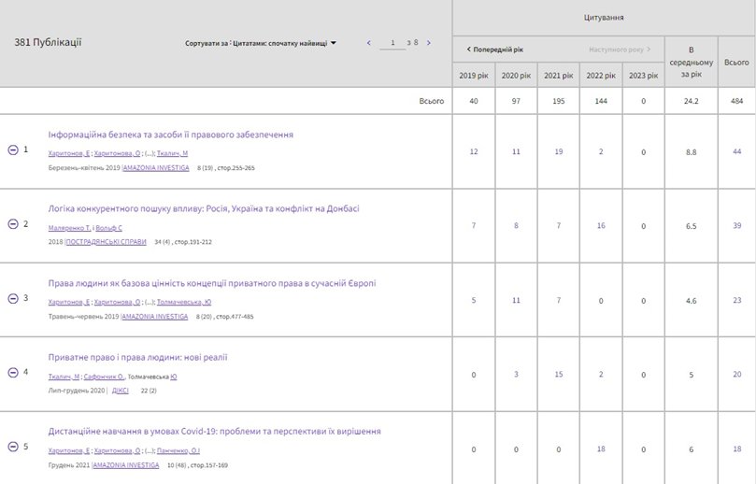



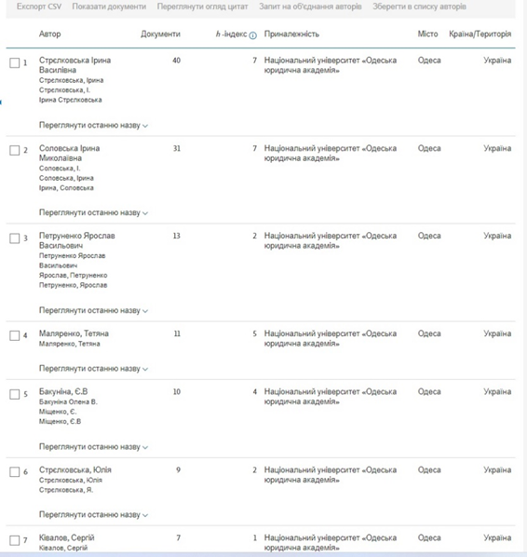

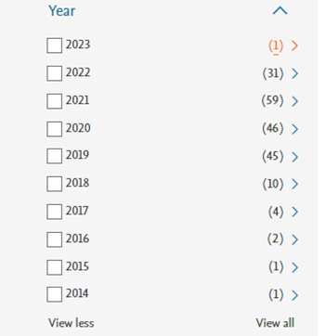
- надання консультацій співробітникам НУ «ОЮА» щодо створення та корегування їх профілів у Google Scholar, Scopus, Web of Science та системах ідентифікації науковця ORCID;
- за допомогою системи інформаційного оповіщення на платформі MailChimp, в межах проведення вебінарів, круглих столів та у форматі індивідуальних консультацій здійснюється інформування користувачів НБ НУ «ОЮА» щодо дедлайнів подання публікацій до фахових періодичних видань, дедлайнів конференцій, а також інших питань інформаційного супроводу наукової діяльності Університету; продовжується ознайомлення із складеними співробітниками науково-інформаційного центру НБ НУ «ОЮА» інструкціями з реєстрації особистих кабінетів у Web of Science, Scopus, профілів у Google Scholar, системах ідентифікації науковця ORCID, а також переліки видань, які індексуються у Scopus, Web of Science.
- популяризація нового формату здійснення науково-освітньої діяльності з урахуванням розбудови політик академічної доброчесності, відкритої науки, відкритої освіти та відкритих даних у межах проведення вебінарів, круглих столів, методичних семінарів (серія науково-методичних семінарів циклу «Research&Library skills» (м. Одеса, НУ «ОЮА»; наукова бібліотека НУ «ОЮА»).

У співпраці з видавництвом «Гельветика» (до жовтня 2022 року) продовжувалась підготовка поточних номерів періодичних і продовжуваних видань, засновником яких є НУ «ОЮА», на платформі OJS (Open Journal Systems), яка розміщена у піддомені сайту університету, що сприяє підвищенню критерію PRESENCE рейтингу Webometrics, просуванню наукового доробку представників Одеської правової школи у світовому інформаційному просторі з присвоєнням цифрового ідентифікатора DOI.

Крім періодичних видань, засновником яких є НУ «ОЮА» DOI присвоюється і неперіодичним виданням (книгам, монографіям, навчальним посібникам, матеріалам конференцій та ін.), які створені у межах наукової діяльності в НУ «ОЮА» та розміщені в інституційному репозитарії eNUOLAIR (Electronic National University Odessa Law Academy Institutional Repository).

Протягом року бібліотека готувала звіти щодо інформаційного забезпечення освітньої діяльності у сфері вищої освіти з показниками (нормативу) за рівнями вищої освіти у відповідності з Постановою Кабінету Міністрів України «Про затвердження Ліцензійних умов провадження освітньої діяльності закладів освіти» від 30.12.2015 № 1187 та Положенням про акредитацію освітніх програм, за якими здійснюється підготовка здобувачів вищої освіти, затверджене Наказом МОН № 977 від 11.07.2019 (за спеціальністю 293 «Міжнародне право» за освітнім ступенем «бакалавр з міжнародного права»; за спеціальністю 053 «Психологія» за освітнім ступенем «фаховий молодший бакалавр»; за спеціальністю 121 «Інженерія програмного забезпечення» за освітнім ступенем «фаховий молодший бакалавр»).

В січні 2022 року було здійснено грунтовний аналіз та підготовлено звіт з навчально-методичного забезпечення навчальних дисциплін, що викладаються в НУ «ОЮА», включаючи аспірантуру та докторантуру.

- АВТОМАТИЗАЦІЯ БІБЛІОТЕЧНО-БІБЛІОГРАФІЧНИХ ПРОЦЕСІВ
Постійно проводилось опрацювання питань щодо кастомізації АБІС UniLib та листування з її розробниками з питань поліпшення її роботи за всіма технологічними процессами, за наслідками чого :
- внесено доповнення у новий Веб-інтерфейс
- за допомогою Веб-інтерфейсу переглянуто та перевірено біля 10000 описів електронного каталогу бази БСПМ
- відредаговано в базі даних біля 2100 описів.
- за допомогою SQL-операторів виправлено біля 10 000 систематичних помилок в базі даних.
- періодично робилася копія бази даних бібліотеки.
- зроблено звірку комп’ютерного парку з документацією академії.
Виконана окремо робота по наданню та встановленню нових версій антивірусної програми Eset NOD-32 (безоплатно).
На 4 комп’ютерах встановлено та адаптовано ОС Windows-7, та інше програмне забезпечення. Проводилась поточна робота з налагоджування коп’ютерної техніки та програмного забезпечення
Здійснювався облік несправностей комп’ютерної техніки та прийняття заходів щодо їх ліквідації.
Повсякчас координується робота бібліотечної ЛКМ з академічною мережею.
Постійно проводилось консультування співпрацівників по вопросам роботи з АБІС Unilib.
.

- НАУКОВА ДІЯЛЬНІСТЬ

Науково-дослідна робота НБ НУ ОЮА здійснювалася за наступними темами:
1. Одеська школа права.
2. Біографічні традиції юридичної науки України.
3. Педагогічні традиції Одещини у наукових дослідженнях Наукової бібліотеки Національного університету «Одеська юридична академія»;
4. Світова релігійна спадщина у фондах Наукової бібліотеки Національного університету «Одеська юридична академія».
До 25-річчя з дня заснування НУ «ОЮА» укладається біографічний словник «Професори Національного університету «Одеська юридична академія» (електронне видання).
Співробітники бібліотеки прийняли участь у роботі міжнародних, всеукраїнських конференцій, круглих столів та вебінарів, зокрема: «Михайло Комаров: одеський нотаріус і «адвокат української літератури» (м. Одеса, 20 травня 2022 р.); «Європейський вибір України, розвиток науки та національна безпека в реаліях масштабної військової агресії та глобальних викликів ХХІ століття» (м. Одеса, 17 червня 2022 р.; публікація тез); «University Library at a New Stage of Social Communications Development» (м. Дніпро, 6 – 7 жовтня 2022 р.; з отриманням сертифікатів учасників); Міжнародній конференції «Відкрита наука та інновації 2022» (м. Київ, 27-28 жовтня, 2022; з отриманням сертифікатів учасників); «Історія виникнення Національного університету «Одеська юридична академія» (м. Одеса, 4 листопада, 2022 р.; підготовка доповідей-презентацій); «Інформаційне, інтелектуальне та духовне життя суспільства крізь призму біографічних досліджень діячів бібліотечної, книжкової та видавничої справи» (м. Ужгород, 15-16 листопада, 2022; публікація тез); «Музейна педагогіка в науковій освіті» (м. Київ, 1-2 грудня 2022 р.; публікація тез, отримання сертифікатів учасників) та ін.
На окрему увагу заслуговує участь співробітників бібліотеки у заходах з виховання академічної доброчесності, серед яких Форум академічної доброчесності (організатори – НАЗЯВО, Unicheck; 4 жовтня 2022 р.); «Академічна доброчесність в європейському освітньому і науковому просторах: багатовимірна імерсивна модель» (м. Київ, листопад-грудень 2022 р.); «Цілісний підхід до можливих академічних порушень» (організатор – ICAI Learning Commons. Київ, 13 жовтня 2022 р.); «Документний фонд бібліотеки як джерельна база при написанні кваліфікаційних робіт з урахуванням принципів академічної доброчесності» зі студентами «Фахового коледжу НУ «ОЮА» (21 жовтня 2022 р., спільно з кафедрою історії держави і права НУ «ОЮА»)тощо.
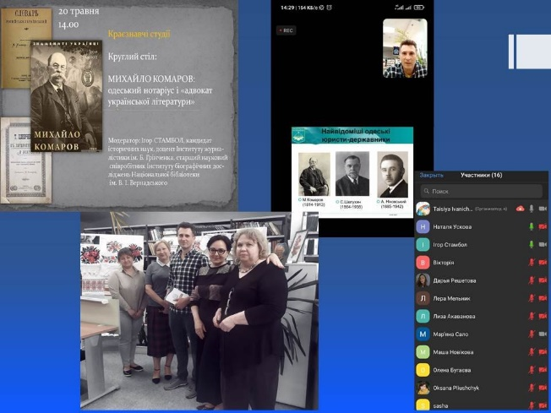 | 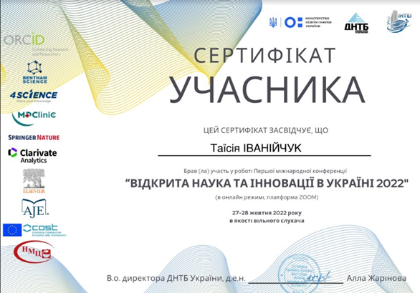

Протягом звітного періоду наукова бібліотека активно співпрацювала із Фаховим юридичним коледжем та провела низку науково-просвітницьких заходів. Зокрема, відповідно до постанови Кабінету Міністрів України від 12.10.2022 з відзначення 300-річчя від дня народження Григорія Сковороди, проведено конференцію «Григорій Сковорода – український просвітник-гуманіст, філософ, поет, педагог» (м. Одеса, 1 листопада 2022 р.). Окремо було модеровано участь команди Фахового коледжу НУ «ОЮА» у Міжнародному Digital студентському інтелектуальному турнірі «#СловоСковороди: ми побудуємо світ кращий» (8 грудня, 2022 р.) на платформі Kahoot, також присвяченого 300-річчю від дня народження Григорія Сковороди,
Проведено цикл науково-методичних семінарів: «Research&Library skills» (осінній сезони, 2022), підготовлених у співпраці в науково-педагогічним складом НУ «ОЮА» та МГУ, зокрема: «Відкритий інформаційний простір на варті кліматичної справедливості»; «Інформаційний серфінг» (м. Одеса, 5-9 липня 2022 р.) у межах практики здобувачів освіти НУ «ОЮА» 1 курсу та ін.
Фахівці бібліотеки долучились до роботи Школи молодого науковця Одещини, ініційованою Радою молодих вчених Одеською обласною державною адміністрацією із проведенням майстер-класу на тему «Шляхи підготовки бібліографічного апарату наукового дослідження: класика та модерн» (м. Одеса, 4 листопада 2022 р.).

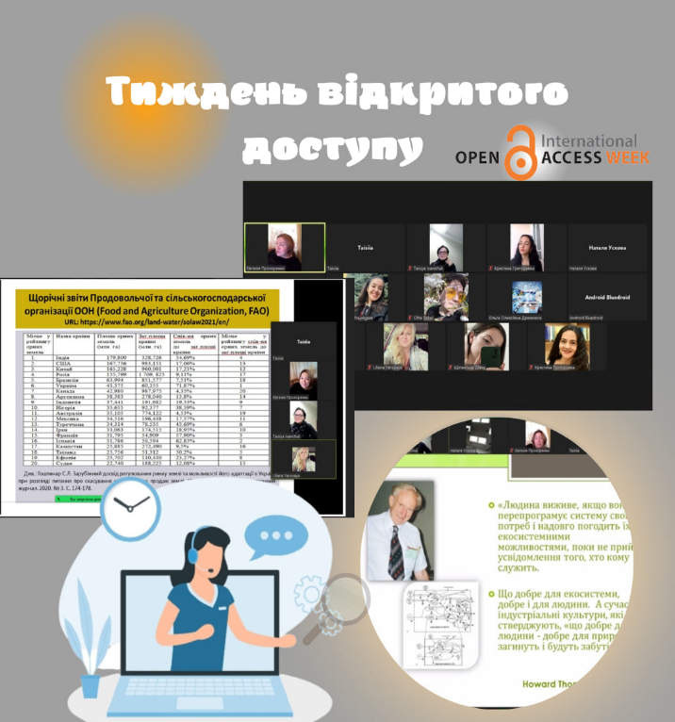 | 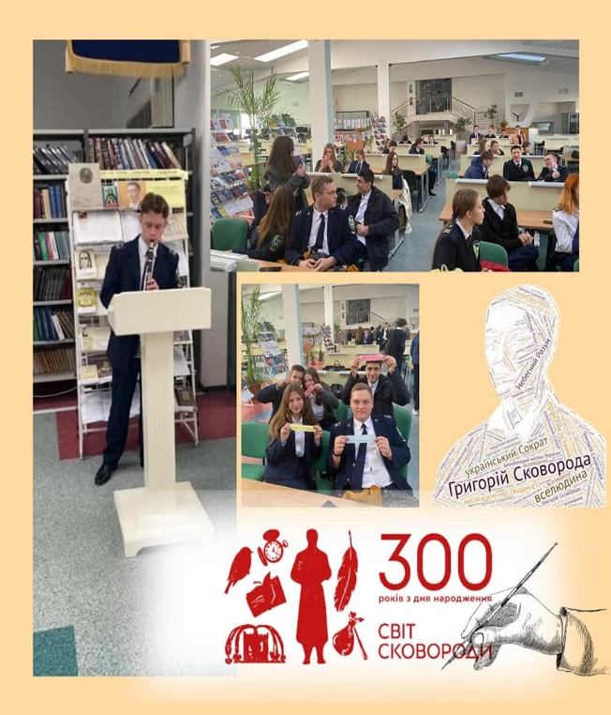

З метою популяризації національних пам’яток релігійного змісту, що зберігаються у фонді наукової бібліотеки, укладено каталог-покажчик факсимільних перевидань унікальних рукописних книг XI- XIV ст., зокрема, «Реймське Євангеліє», «Віденський Октоїх», «Холмське Євангеліє», «Луцький Псалтир», «Лавришівське Євангеліє» та ін.

- КУЛЬТУРНО-ПРОСВІТНИЦІКА ДІЯЛЬНІСТЬ

Культурно-просвітницька діяльність бібліотеки у 2022 року активно реалізовувалась і спрямовувалась на популяризацію читання, розширення комунікацій, розвитку інформаційної культури.
У звітний бібліотека, враховуючи виклики сьогодення, використовувала сучасні інтерактивні форми культурно-просвітницьких заходів, що містять елемент взаємодії з користувачем бібліотечних послуг, дозволяють активно використовувати творчий потенціал учасників, надають заходам живого, неформального характеру. Упровадження інтерактивних форм – це творчий та потужний метод забезпечення двостороннього зв’язку з користувачами на веб-сайті бібліотеки, на її сторінках у соцмережах. До поширених інтерактивних форм і методів проведення науковою бібліотекою НУ «ОЮА» культурно-просвітницьких заходів в умовах воєнного стану стали квест-вікторини, бліц-вікторини, конкурси, віртуальні виставки та ін..
Було проведено низку вікторин, зокрема: «Твоя бібліотека – світ твоїх можливостей» для студентів НУ ОЮА до Всеукраїнського дня бібліотек (вересень 2022 р., НБ НУ «ОЮА»); «До 300-річчя від дня народження Григорія Сковороди «Невтомний шукач свободи і щастя» (жовтень 2022 р., НБ НУ «ОЮА») та ін.
Зокрема, у співпраці з кафедрою історії держави і права проведено низку заходів, до яких науковою бібліотекою підготовлено книжково-ілюстративні виставки: «До Дня визволення України від нацистських загарбників у Другій світовій війні» (м. Одеса, 31 жовтня 2022 р.); «Країна нескорених під покровом Богородиці» (м. Одеса, 14 жовтня 2022 р.); «Проголошення Західноукраїнської Народної Республіки - славетна сторінка героїчної історії України» (м. Одеса, 21 жовтня 2022 р.)
З нагоди визначальних дат з історії національного державотворення підготовлено низку книжково-ілюстративних висновок, наприклад: до Дня Конституції України «Історія української Конституції»; до Дня Української Державності; до Дня Державного Прапора України «Прапор України-символ віри і надії»; до Дня Незалежності України «Ти – єдина й неподільна, Україно моя Вільна» та ін.
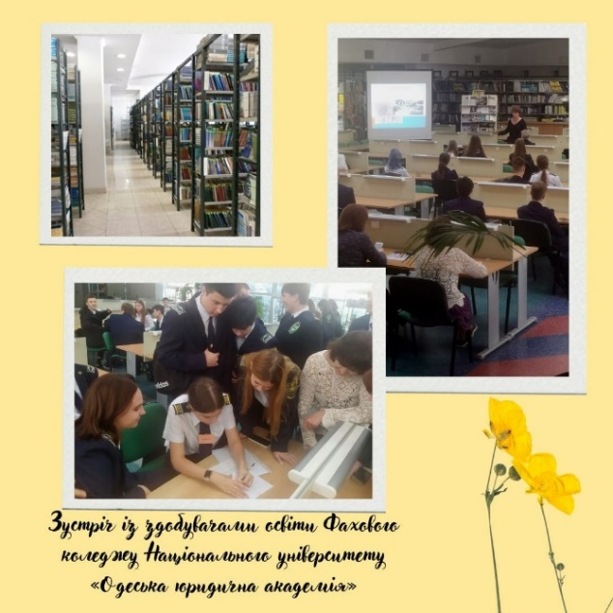 | 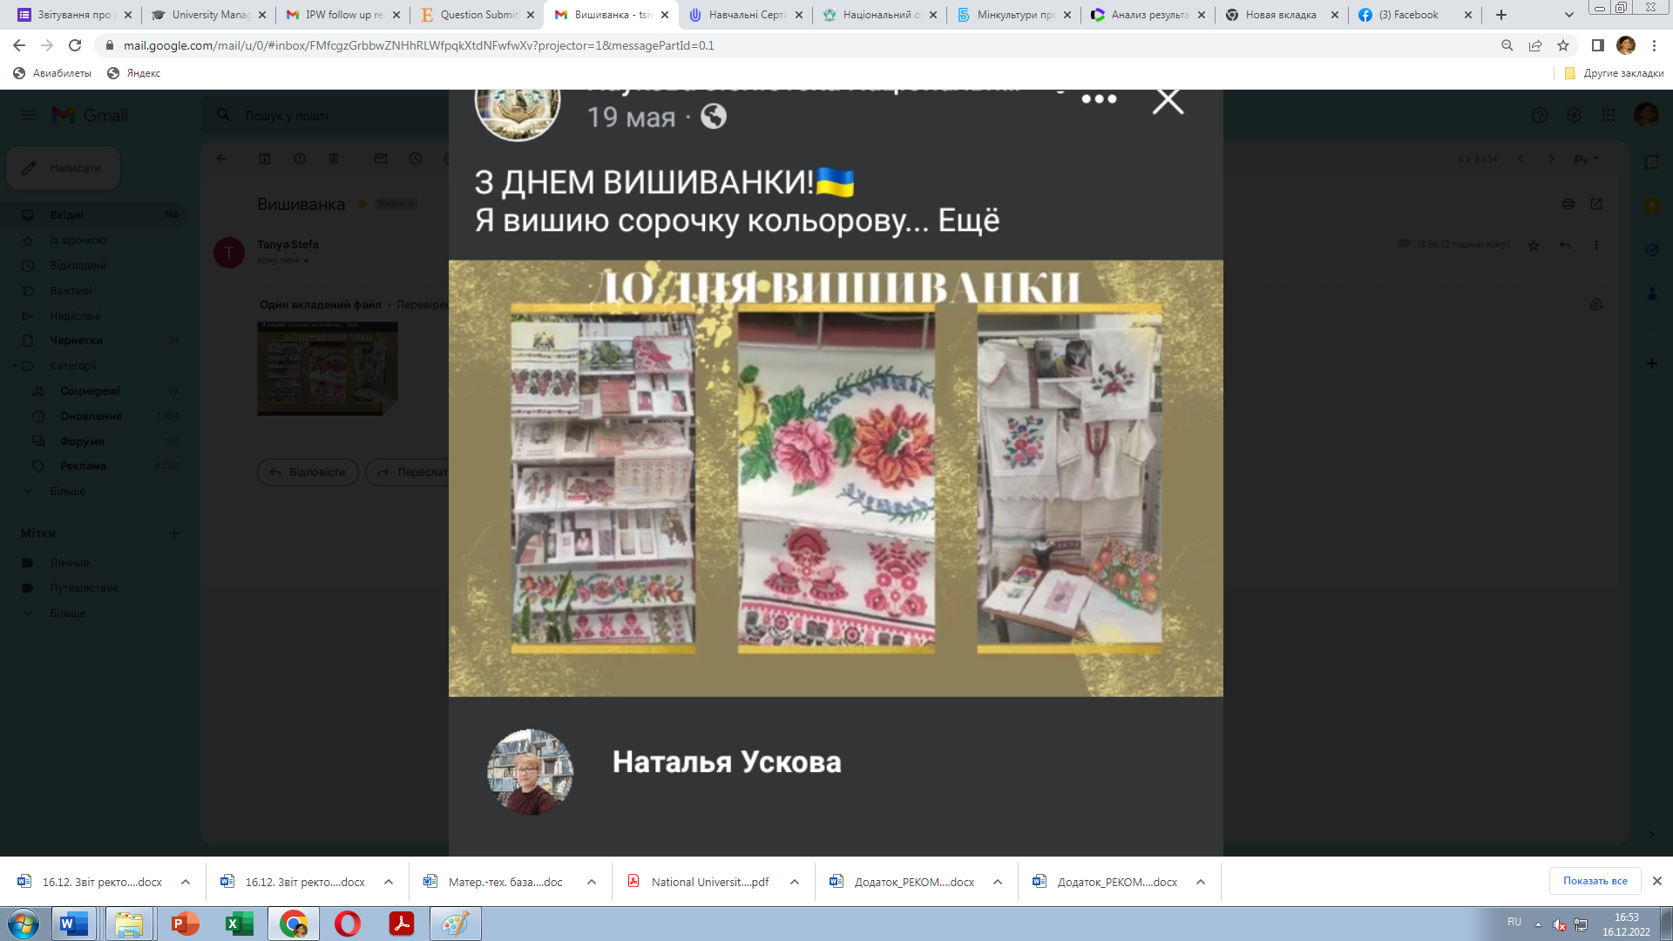
З метою привернення уваги здобувачів освіти та інших користувачів бібліотеки до ювілейних подій у культурному середовищі підготовлено низку книжково-ілюстративних виставок, зокрема: «Мандрівний філософ» (до 300-річчя з дня народження Григорія Сковороди); «У ріднім слові цілий світ» (до Дня української писемності та мови); до Дня вишиванки «Сьогодні піксель – наша вишиванка»; до 150-річчя від дня народження Соломії Крушельницької – однієї з найвидатніших співачок кінця ХІХ – початку ХХ ст.
В складних умовах сьогодення, спричинених воєнною агресією проти України, творчий колектив наукової бібліотеки Національного університету «Одеська юридична академія» зумів розширити можливості надання бібліотечних послуг у нових форматах і своєю щоденною просвітницькою, науковою, методичною та культурно-масовою роботою у 2022 році сприяти популяризації та розвитку Одеської школи права, нарощуванню її іміджевих переваг.
Директор наукової бібліотеки  Національного університету  «Одеська юридична академія» | Таісія ІВАНІЙЧУК

Актуальні проблеми держави і права (http://apdp.onua.edu.ua/ ); Актуальні проблеми філософії та соціології (http://apfs.onua.edu.ua/ ); Одеський лінгвістичний вісник (http://olj.onua.edu.ua/ ); Юридичний вісник (http://yuv.onua.edu.ua/ ); Наукові праці НУ "ОЮА" (http://npnuola.onua.edu.ua ); Часопис цивілістики (http://chascyvil.onua.edu.ua/ ); Прикарпатський юридичний вісник (http://pyuv.onua.edu.ua/ ); Актуальні проблеми політики (http://app.onua.edu.ua/ ); Juris Europensis Scientia (http://chernvisn.onua.edu.ua/ )

